附件三
彰化縣埤頭國民小學113年全民國防教育網站運用宣導資料紀錄表
主題 | 全民國防教育網站運用宣導
日期 | 113年9月11日
主講人 | 學務主任
對象 | 全校教職員工 | 人數 | 28
宣 導（活動）綱 要 | ▓本校已於學校網站設置連結至將全民國防教育全球資訊網（http://aode.mnd.gov.tw/)  老師可以利用本網站資源，在課堂上實施全民國防教育，網站有一些影音專區、互動專區、漫畫，可以讓老師以生動活潑的方式進行教學，把原本比較生硬的國防知識，讓學生以輕鬆的方式學習，並達到教育宣導的效果。
成 果 照 片 | 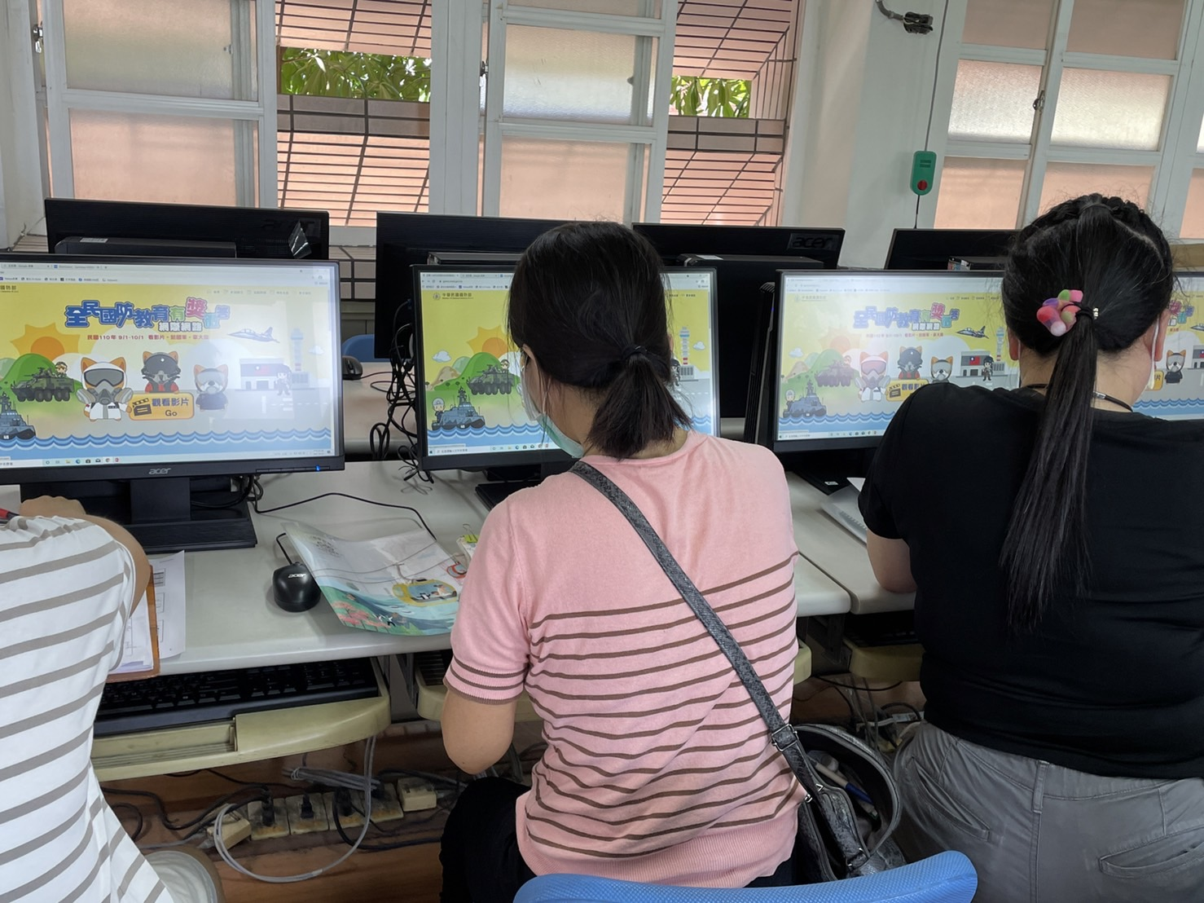  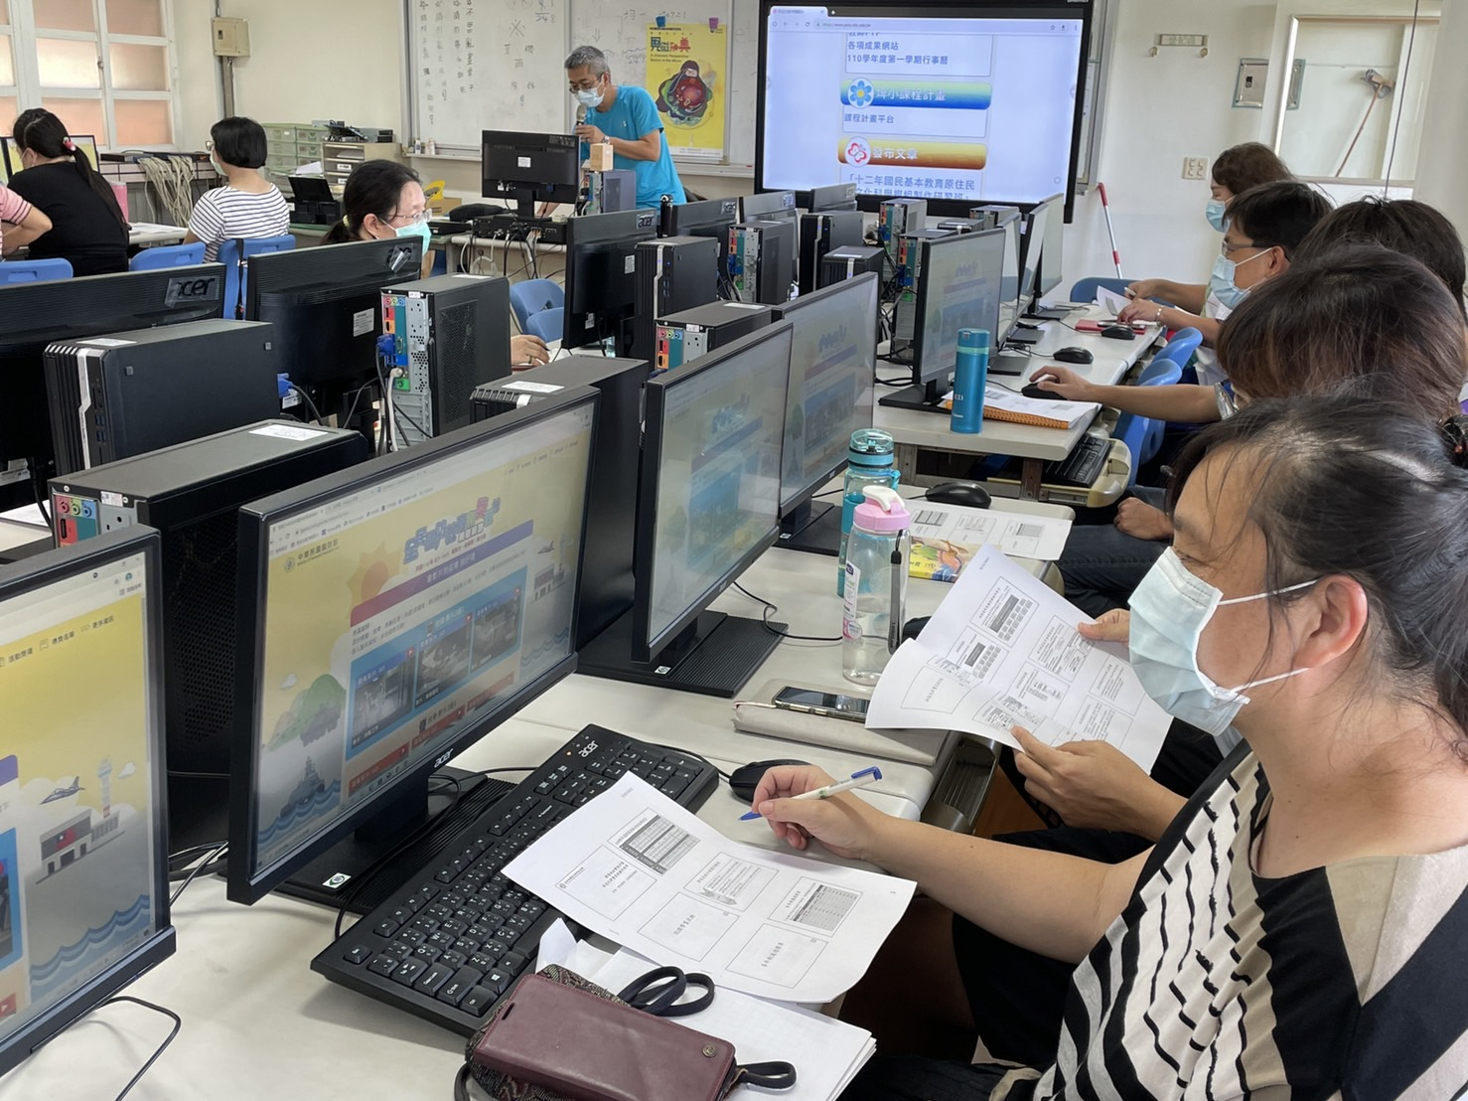
承辦人：謝文女 主任： 鄭光明 校長： 江怜秀

